DICRIM

DOCUMENT D’INFORMATION COMMUNAL
SUR LES RISQUES MAJEURS

Commune de Le Moustoir
22340 – Côtes-d’Armor



septembre 2015

Le Mot du Maire

Le présent document, le Dossier d’Information Communal sur les Risques Majeurs (DICRIM), a pour but d’informer la population sur les risques majeurs encourus sur notre commune.
Ce document, conformément à la réglementation en vigueur, vous informe des risques majeurs identifiés et cartographiés à ce jour sur le territoire de la commune.

Afin que chacun d’entre nous soit conscient de ces risques et puisse agir en conséquence, la municipalité du Moustoir vous invite à prendre connaissance de ce DICRIM. Il contient toutes les données relatives à chaque risque encouru sur notre territoire mais également les attitudes à adopter et les personnes à contacter en cas d’accident.

Informer sans dramatiser, tel est le but poursuivi afin que la prévention soit synonyme de protection pour le mieux-être de tous nos concitoyens.

Date : le 4 novembre 2015

EDITORIAL
Le Mot du Maire

SOMMAIRE

INFORMATION PREVENTIVE SUR LES RISQUES MAJEURS
QU’EST-CE QU’UN RISQUE MAJEUR …...........................................................................4
L'INFORMATION PREVENTIVE …..................................................................................... 4
LA VIGILANCE METEOROLOGIQUE..................................................................................5
L'AFFICHAGE DES RISQUES ET CONSIGNES.................................................................6

LES RISQUES NATURELS
LE RISQUE INONDATION....................................................................................................7
LE RISQUE DE MOUVEMENT DE TERRAIN....................................................................10
LE RISQUE SISMIQUE......................................................................................................14
LE RISQUE TEMPÊTE …..................................................................................................16

LES RISQUES TECHNOLOGIQUES
LE RISQUE INDUSTRIEL..................................................................................................19
LE RISQUE TRANSPORT DE MATIERES DANGEREUSES............................................23

LES RISQUES MAJEURS PARTICULIERS
LE RISQUE LIE AU CHANGEMENT CLIMATIQUE ….......................................................26
LE RISQUE RADON...........................................................................................................33

INFORMATION PREVENTIVE SUR LES RISQUES MAJEURS

QU’EST-CE QU’UN RISQUE MAJEUR ?
Le risque majeur est la possibilité d’un événement d’origine naturelle ou humaine, dont les effets peuvent mettre en jeu un grand nombre de personnes, occasionner des dommages importants et dépasser les capacités de réaction de la société.

L’existence d’un risque majeur est liée :
- d’une part à la présence d’un événement, manifestation d’un phénomène naturel ou humain,
- d’autre part à l’existence d’enjeux, représentant l’ensemble des personnes, biens, activités, éléments du patrimoine culturel ou environnemental , menacés, susceptibles d’être affectés ou endommagés par un aléa.
Le risque majeur a deux caractéristiques essentielles :
- sa gravité, si lourde à supporter par les populations, voire l’État,
- sa fréquence, si faible qu’on pourrait être tenté de l’oublier et de ne pas se préparer à sa survenue.

Classe | Dommages  humains | Dommages  matériels
0 | Incident | Aucun blessé
1 | Accident | 1 ou plusieurs blessés
2 | Accident grave | 1 à 9 morts
3 | Accident très grave | 10 à 99 morts
4 | Catastrophe | 100 à 999 morts
5 | Catastrophe majeure | 1 000 morts ou plus

L’INFORMATION PREVENTIVE

L’information préventive consiste à renseigner le citoyen sur les risques majeurs susceptibles de se développer sur ses lieux de vie, de travail ou de vacances. Elle a été instaurée par l’article L125-2 du code de l’environnement : « Les citoyens ont un droit à l’information sur les risques majeurs auxquels ils sont soumis dans certaines zones du territoire et sur les mesures de sauvegarde qui les concernent. »

Les articles R125-9 à R125-14 du code de l’environnement précisent le contenu et la forme des informations auxquelles doivent avoir accès les personnes susceptibles d’être exposées à des risques majeurs ainsi que les modalités selon lesquelles ces informations leur seront portées à connaissance, à savoir les communes :
- situées dans les zones à risque sismique, volcanique, cyclonique ou de feux de forêt,
- dotées d’un plan particulier d’intervention (PPI)
- dotées d’un plan de prévention des risques (PPR) naturels ou miniers prescrit ou approuvé,
- ou désignées par arrêté préfectoral.

- Le préfet établit le dossier départemental des risques majeurs (DDRM) et pour chaque commune concernée transmet les éléments d’information au maire.
- Le maire réalise le document d’information communal sur les risques majeurs (DICRIM)
Ces 2 dossiers sont consultables en mairie par le citoyen.
- Le maire établit un plan d’affichage pour sa commune. L’affiche est réalisée par l’exploitant ou le propriétaire de locaux regroupant plus de cinquante personnes, locaux d’habitation de plus de quinze logements ou terrains de camping de capacité supérieure à cinquante campeurs ou quinze tentes et caravanes.

Les consignes de sécurité figurant dans le DICRIM sont portées à la connaissance du public par voie d’affiches.

LA VIGILANCE METEOROLOGIQUE
Une carte de '‘vigilance météorologique’' est élaborée au minima 2 fois par jour à 6h00 et 16h00 et plus si événements, et attire l'attention sur la possibilité d’occurrence d’un phénomène météorologique dangereux dans les prochaines 24 heures qui suivent son émission. Le niveau de vigilance vis-à-vis des conditions météorologiques est présenté sous une échelle de 4 couleurs :
Niveau 1 (Vert) |  |  | Pas de vigilance particulière
Niveau 2 (Jaune) |  |  | ETRE ATTENTIF à la pratique d’activités sensibles au risque météorologique ; des phénomènes habituels dans la région mais occasionnellement dangereux sont en effet prévus ; se tenir au courant de l’évolution météo
Niveau 3 (Orange) |  |  | ETRE TRES VIGILANT : phénomènes météos dangereux prévus. Se tenir informé de l’évolution météo et suivre les consignes
Niveau 4 (Rouge) |  |  | VIGILANCE ABSOLUE : phénomènes météos dangereux d’intensité exceptionnelle. Se tenir régulièrement informé de l’évolution météo et se conformer aux consignes

Cette carte est complétée par la vigilance vague-submersion qui anticipe le risque de fortes vagues à la côte et submersion d’une partie ou de l’ensemble du littoral du département, en tenant compte de la vulnérabilité locale, de paramètres météorologiques, océaniques, de la marée et de facteurs conjoncturels.

OU S’INFORMER
Contacts | Pour en savoir plus
Préfecture des Côtes-d’Armor  Téléphone : 02.96.62.44.22  DDTM des Côtes-d’Armor  Téléphone : 02.96.62.47.00  En mairie  Téléphone : 02.98.93.08.47  Répondeur Météo-France  Téléphone : 3250 | DDTM des Côtes-d’Armor  http://www.cotes-darmor.pref.gouv.fr/Les-actions-de-l-Etat/Environnement-et-Prevention-des-risques  Agence régionale de santé de Bretagne : http://www.ars.bretagne.sante.fr/  Ma commune face au risque :  http://www.prim.net/cgi_bin/citoyen/macommune/23_face_au_risque.html  Météo France  www.meteofrance.com

L’AFFICHAGE DES RISQUES ET CONSIGNES

LA COMMUNE DE LE MOUSTOIR FACE AUX RISQUES MAJEURS
Mise en page – arrêté du 9 février 2005 sur l’affichage des consignes de sécurité
[articles R125-12 et R125-13 du code de l’environnement]
 | Commune de Le moustoir
département

CÔTES-D’ARMOR
 | en cas de danger ou d'alerte
 | 1. abritez-vous
 | take shelter |  |  | resguárdese
 | 2. écoutez la radio
 | listen to the radio |  |  | escuche la radio
France Bleu Armorique :
Saint-Brieuc 104.5/Châtelaudren 93.3
Pléneuf-Val-André 105.0/Quintin 102.7
France Bleu Breiz Izel :
Guingamp 101.4/Lannion 104.4
Paimpol 96.9/Perros-Guirec 104.1
Pontrieux 104.8/Tréguier 104.6
Emetteur principal : 93.0
 | 3. respectez les consignes
 | follow the instructions |  |  | respete las consignas
 | > n'allez pas chercher vos enfants à l'école

don't seek your children at school
no vaya a buscar a sus niños a la escuela
 | pour en savoir plus, consultez
 | > à la mairie : le Dicrim dossier d'information communal sur les risques majeurs
 | > sur internet : www. prim .net


LE RISQUE INONDATION

Qu’est-ce qu’une inondation ?

Une inondation est une submersion, rapide ou lente, d’une zone habituellement hors d’eau, avec des hauteurs d’eau variables. Elle est due à une augmentation du débit d’un cours d’eau provoquée par des pluies importantes.

Quels sont les risques dans la commune ?

Cours d’eau qui peu déborder en cas de forte pluie.

L’historique des principales inondations dans la commune

Lors des précédentes inondations, les secteurs les plus particulièrement concernés ont été :

- Rue de l’église au niveau du pont
- Kerbiquet.

- L’état de catastrophe naturelle

Certaines de ces inondations ont fait l’objet d’une procédure de reconnaissance de l'état de catastrophe naturelle.

Inondations, coulées de boue :
arrêté CatNat du 6 février 1995 pour l’événement qui s’est produit du 17 au 31 janvier 1995,
arrêté CatNat du 6 mars 2001 pour l’événement qui s’est produit le 12 décembre 2000,
arrêté CatNat du 09 avril 2010 pour l’événement qui s’est produit du 8 janvier au 12 janvier 2010,
arrêté CatNat du 19 octobre 2011 pour l’événement qui s’est produit le 30 avril 2011.

Inondations, coulées de boue, glissements et chocs mécaniques liés à l’action des vague :
arrêté CatNat du 29 décembre 1999 pour l’événement qui s’est produit du 25 au 29 décembre 1999.

Quelles sont les mesures prises à titre de prévention et de protection ?

- La connaissance du risque

Vigilance météorologique.

- La surveillance

Le département des Côtes-d'Armor n'est pas couvert par ce système de vigilance, puisque n'ayant pas de réseau intégré au service prévision des crues (SPC) « Vilaine et côtiers breton ».

- Les dispositions d'aménagement et d'urbanisme

Le risque inondation est pris en compte dans l’aménagement du territoire :

→ Plan local d’Urbanisme approuvé en 2008 – Inventaires des cours d’eau et des zones humides

- les travaux de prévention et de protection

Création de bassin de rétention dans les lotissements de Park An Heol et de Lostancoat. Réalisation des curages de fossés sur la commune.

- L’information et l'éducation

Néant

- Le retour d'expérience

Création de bassin de rétention
Busage du pont de la RN 164

Les mesures de police et de sauvegarde

- L’alerte

Le département des Côtes-d'Armor n'est pas couvert par ce système de vigilance, puisque n’ayant pas de réseau intégré au service prévision des crues (SPC) « Vilaine et côtiers breton ».
Affichage à la porte de la mairie + fiche consigne individuelle

- les fréquences radios

France Bleu Breiz Izel Armorique

- le plan communal de sauvegarde (PCS)

Néant
- Les plans particuliers de mise en sûreté (PPMS)

Pour les établissements scolaires, il a été demandé aux directeurs d’écoles et aux chefs d’établissement d’élaborer un Plan Particulier de Mise en Sûreté (PPMS) afin d’assurer la sûreté des enfants et du personnel avant l’arrivée des secours et d’éviter que les parents viennent chercher leurs enfants.

Le PPMS sera élaboré courant 2016 par la Directrice de l’Ecole.

LES CONSIGNES INDIVIDUELLES DE SECURITE

AVANT
 | - S’informer sur l’existence éventuelle du risque et les consignes à observer  - Demander à la mairie la carte des zones inondables ou fréquemment inondées
PENDANT
           | - S’informer de la montée des eaux (radio, mairie…)  - N’évacuez qu’après en avoir reçu l’ordre  - Fermez portes, fenêtres et aérations  - Bouchez toutes les ouvertures basses de votre domicile.  - Coupez le gaz et l’électricité  - Prévoir l’évacuation, monter à pied dans les étages  - Écouter la radio pour connaître les consignes à suivre :  - France Bleu Armorique : Saint Brieuc 104.5 / Châtelaudren 93.3 / Pléneuf Val André 105.0 / Quintin 102.7  - France Bleu Breiz Izel : Guingamp 101.4 / Lannion 104.4 / Paimpol 96.9 / Perros Guirec 104.1 / Pontrieux 104.8 / Tréguier 104.6  - Emetteur principal : 93.0  - Ne pas tenter de rejoindre vos proches ou d’aller chercher vos enfants à l’école.  Ils sont protégés et les enseignants s’occupent d’eux  - Ne pas téléphoner : libérer les lignes pour les secours
APRES
- Aérer et désinfecter les pièces
- Chauffer dès que possible
- Ne rétablir l’électricité que sur une installation sèche

LE RISQUE DE MOUVEMENT DE TERRAIN

Qu’est-ce qu’un mouvement de terrain ?

Les mouvements de terrain regroupent un ensemble de déplacements, plus ou moins brutaux, du sol ou du sous-sol, d’origine naturelle ou humaine. Les volumes en jeu sont compris entre quelques mètres cubes et quelques millions de mètres cubes. Les déplacements peuvent être lents (quelques millimètres par an) ou très rapides (quelques centaines de mètres par jour).

Quels sont les risques pour la commune ?

Retrait-gonflement des sols argileux
L’étude relative au retrait-gonflement des sols argileux réalisée par le bureau de recherches géologiques et minières (BRGM) en février 2011 dans les Côtes-d’Armor montre que la commune de Le Moustoir est impactée par ce phénomène : aléa faible (25,56% superficie).
Le degré d’aléa “retrait-gonflement des argiles” correspond aux prédispositions des terrains sous-jacents à la probabilité qu’un sinistre se produise, en un lieu donné, estimée de façon qualitative selon les formations argileuses susceptibles d’exprimer le phénomène en cas d’épisode climatique extrême.
À l’échelle du département, la superficie de l’aléa moyen est de 0,71 % (susceptibilité moyenne) et celle de l’aléa faible de 38,92 % (susceptibilité faible).

Cavités souterraines
L’étude relative aux cavités souterraines (hors mines) réalisée par le BRGM (bureau de recherches
géologiques et minières) en janvier 2013 dans les Côtes-d’Armor montre que 23 ouvrages civils et 3
cavités de carrière sont inventoriées à Le Moustoir.

L’étude relative aux mouvements de terrain réalisée par le BRGM (bureau de recherches géologiques et minières) en janvier 2013 dans les Côtes-d’Armor montre que la commune de Le Moustoir est impactée par des coulées.

Quelles sont les mesures prises à titre de prévention et de protection ?

Une grande partie des dommages liés au phénomène de retrait-gonflement des sols argileux peut être évitée, moyennant la mise en œuvre de dispositions simples et peu coûteuses, de façon préventive.
Les secteurs à urbaniser constituent les zones à enjeux où il est recommandé de respecter des dispositions constructives à titre de prévention.

LES CONSIGNES INDIVIDUELLES DE SECURITE

AVANT
- prendre connaissance du risque éventuel sur la commune concernée (existence d’un inventaire, d’un plan de repérage ou d’archives en mairie)
- ne jamais s’aventurer dans une carrière souterraine abandonnée
- ne jamais s’approcher d’un puits ou d’un effondrement même ancien
- s’informer des mesures de sauvegarde et respecter les consignes de sécurité
PENDANT
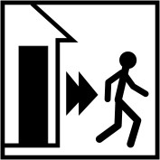   | - s’éloigner du bâtiment et/ou du terrain affecté  - ne pas revenir sur ses pas  - ne pas entrer dans un bâtiment endommagé  - interdire l’accès  - prévenir les sapeurs-pompiers (18 ou 112) et la police ou la gendarmerie (17)
APRES
 | couper l’eau et l’électricité (si cela n’est pas dangereux)  faire évaluer les dégâts et les dangers  informer les autorités (maire).

Annexe

Cartographie de l’aléa « retrait-gonflement des argiles » (BRGM 2011)

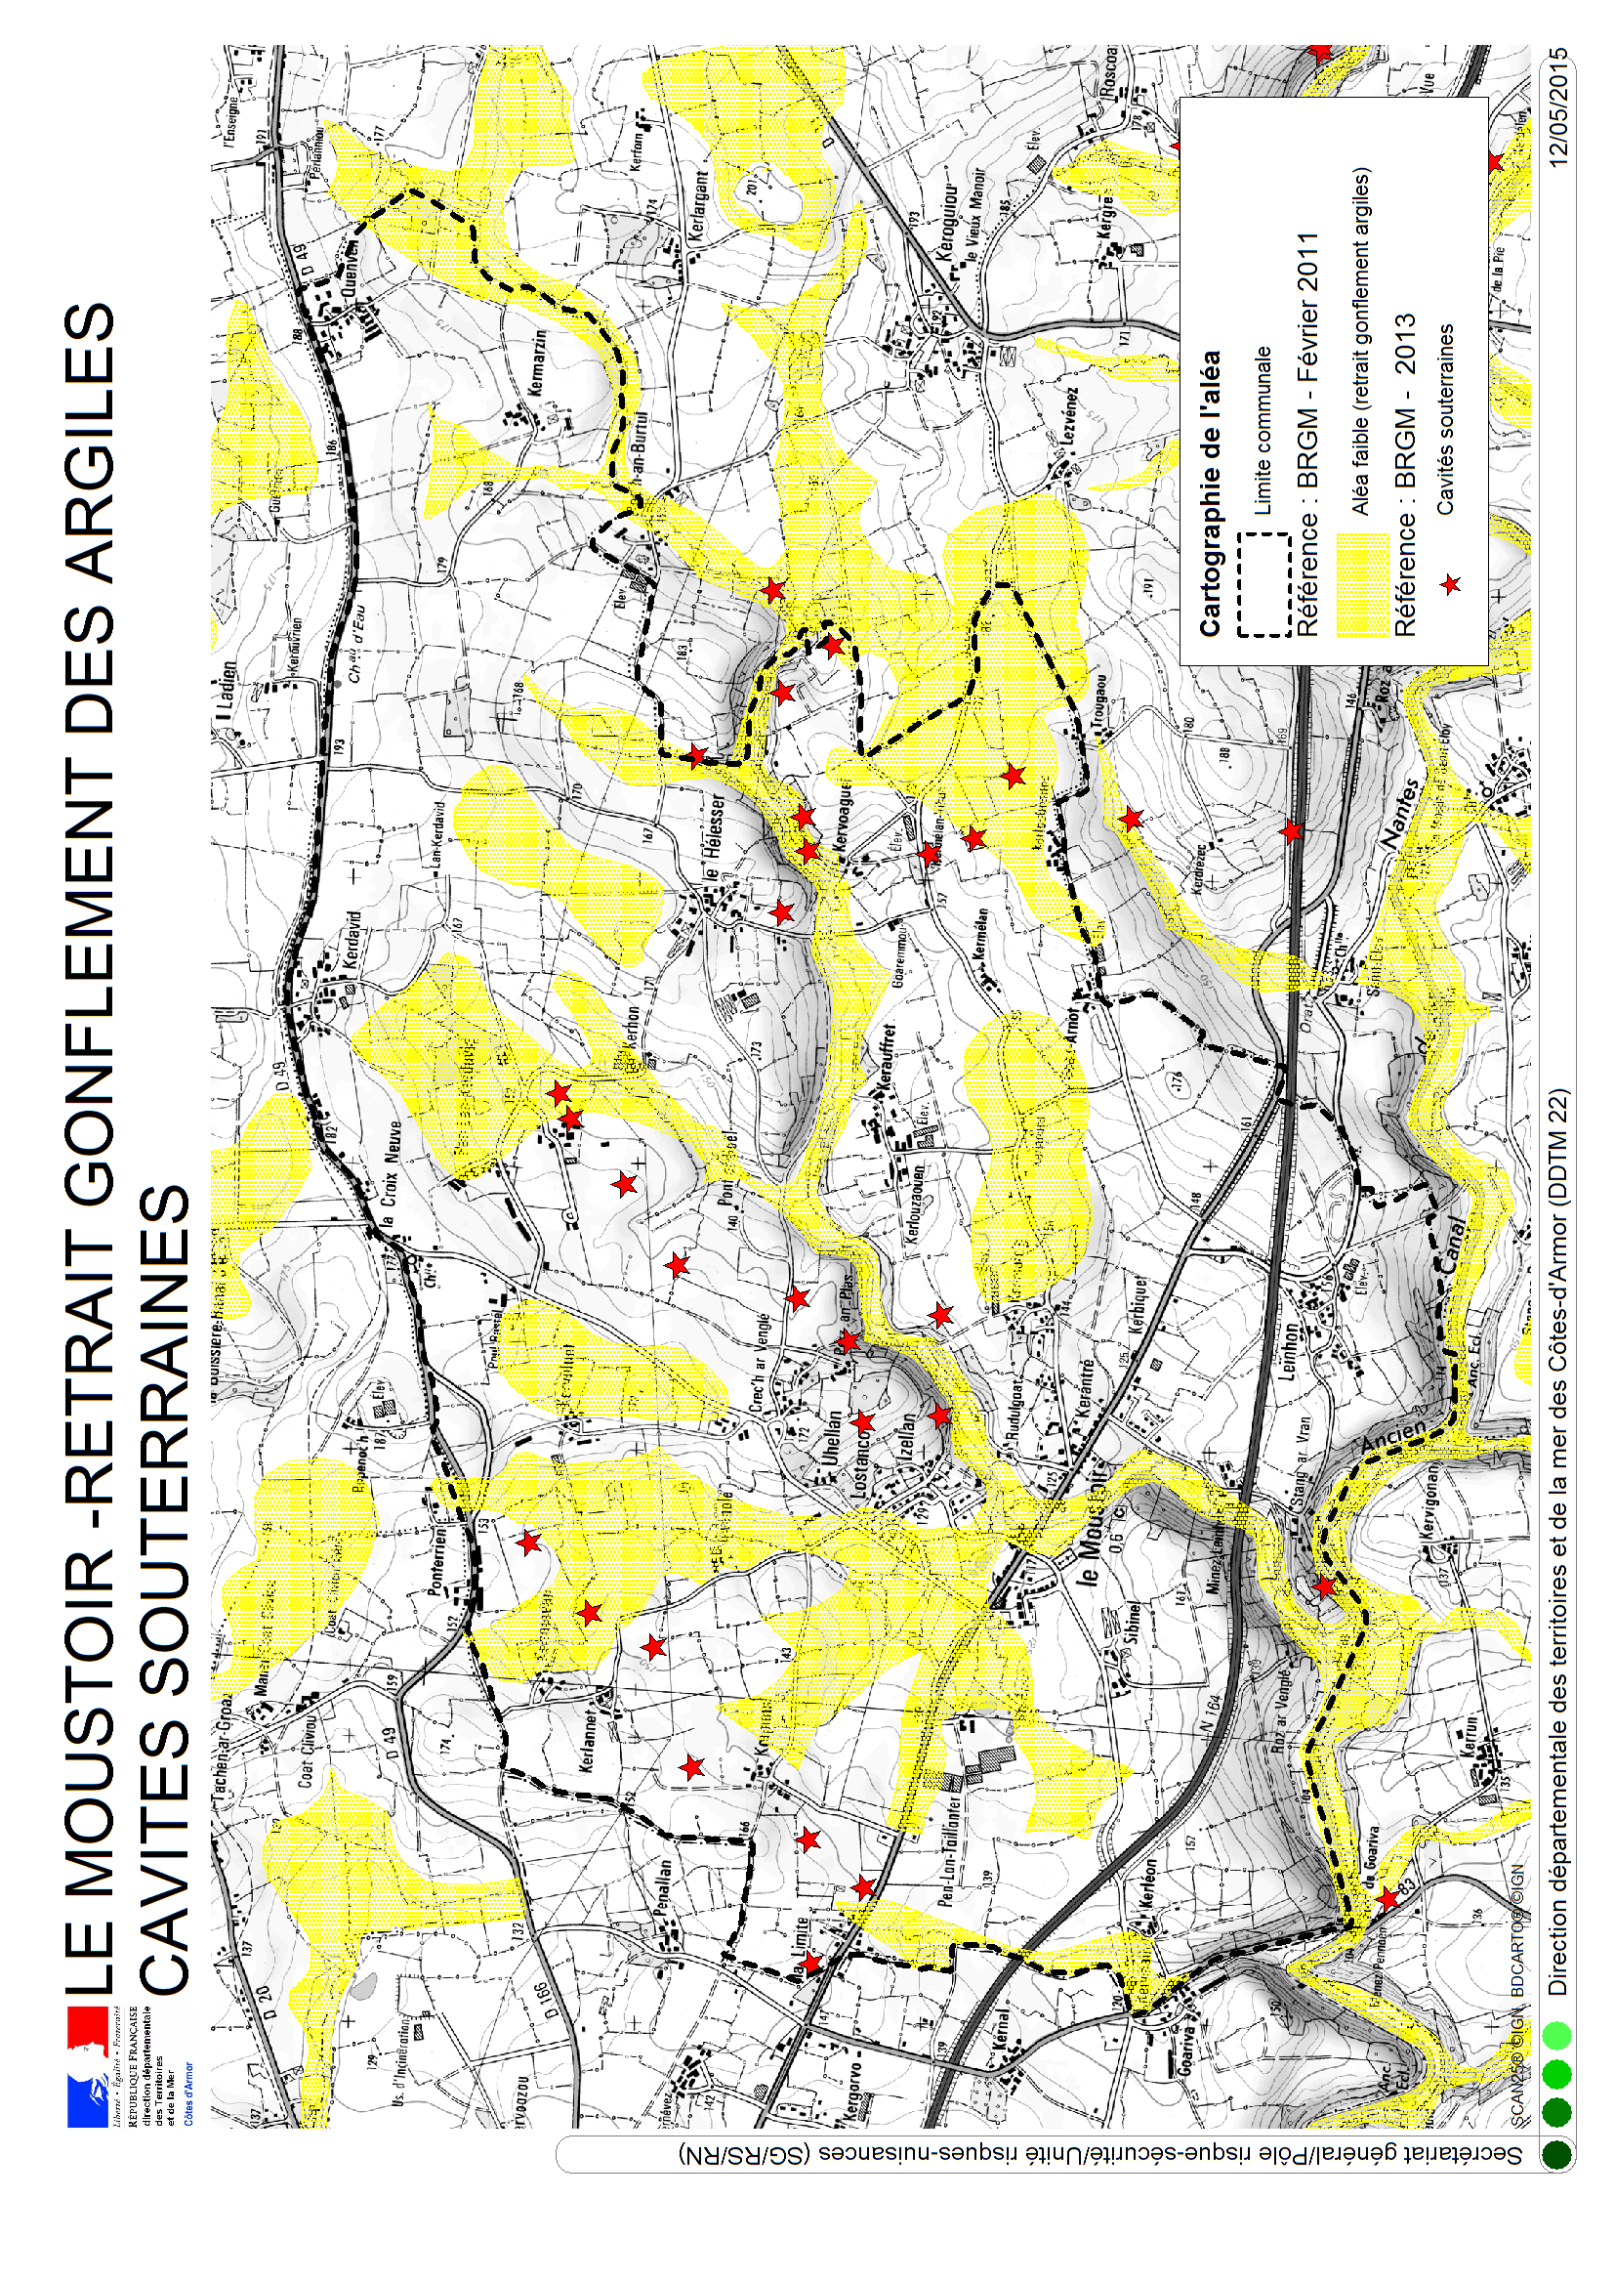
Cartographie de l’aléa « mouvement de terrain » (BRGM janvier 2013)

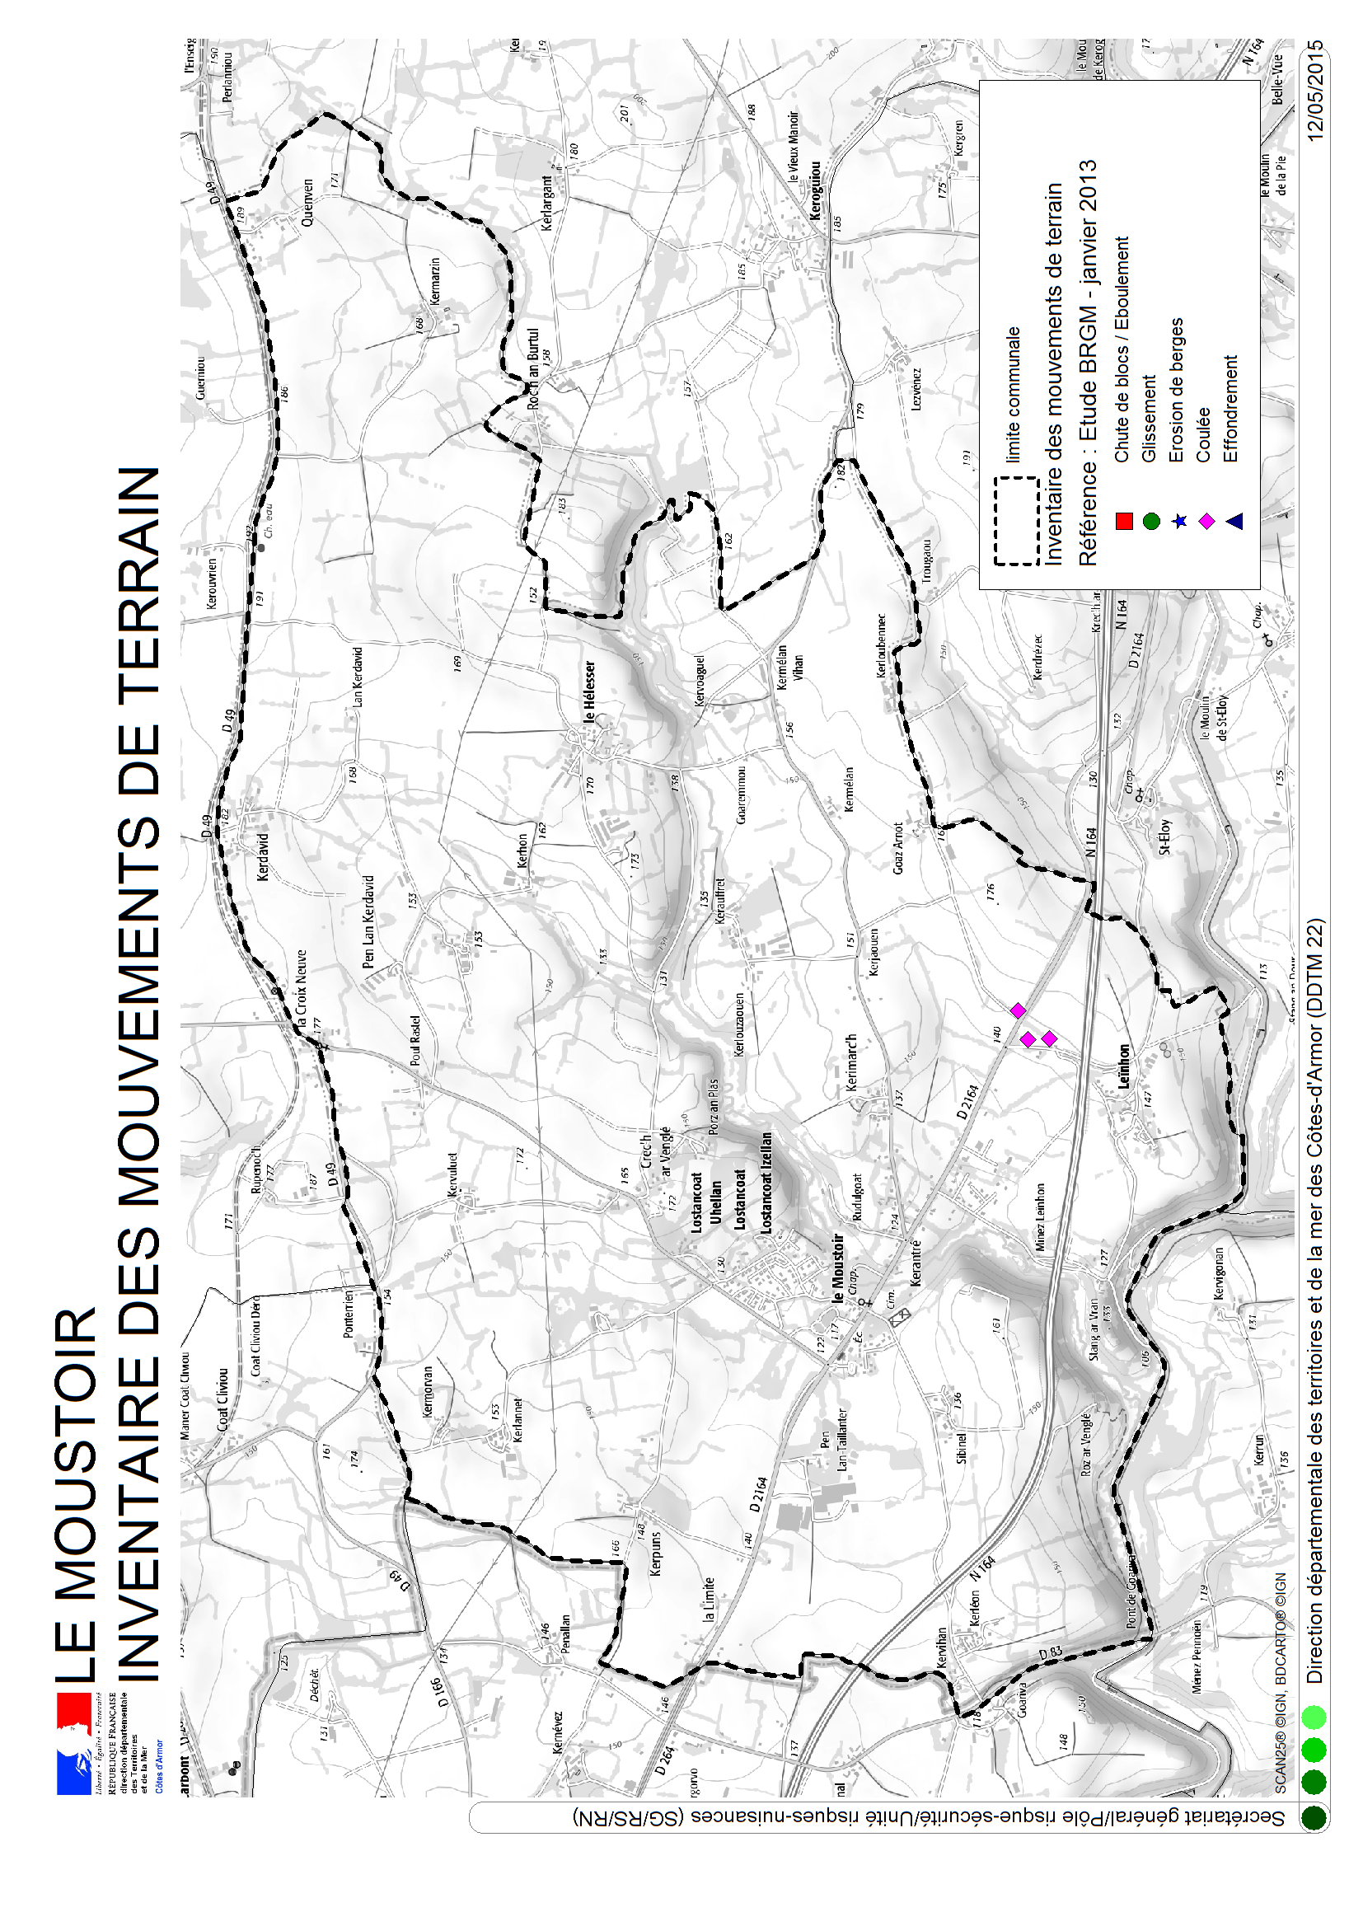

LE RISQUE SISMIQUE

Qu’est-ce qu’un séisme ?

Un séisme est une fracturation brutale des roches en profondeur le long de failles en profondeur dans la croûte terrestre (rarement en surface). Le séisme génère des vibrations importantes du sol qui sont ensuite transmises aux fondations des bâtiments.

Quels sont les risques pour la commune ?

L’analyse de la sismicité historique (à partir des témoignages et archives depuis 1000 ans), de la sismicité instrumentale (mesurée par des appareils) et l’identification des failles actives, permettent de définir l’aléa sismique d’une commune, c’est-à-dire l’ampleur des mouvements sismiques attendus sur une période de temps donnée (aléa probabiliste).

Un zonage sismique de la France selon cinq zones a ainsi été élaboré (article D 563-8-1 du code de l’environnement). Ce classement est réalisé à l’échelle de la commune.

D’après le zonage sismique de la France, la totalité du département des Côtes-d’Armor est classée en zone 2, correspondant à une sismicité faible imposant des prescriptions parasismiques particulières sur certains bâtiments.

Quelles sont les mesures prises à titre de prévention et de protection?

Parmi les mesures prises ou à prendre pour réduire la vulnérabilité des enjeux (mitigation), on peut citer :

- La réduction de la vulnérabilité des bâtiments et infrastructures existants : diagnostic puis renforcement parasismique, consolidation des structures, réhabilitation ou démolition et reconstruction.
- La construction parasismique : le zonage sismique impose l’application de règles parasismiques pour les constructions neuves et aux bâtiments existants dans le cas de certains travaux d’extension notamment. Ces règles sont définies dans les normes Eurocode 8, qui ont pour but d'assurer la protection des personnes contre les effets des secousses sismiques. Elles définissent les conditions auxquelles doivent satisfaire les constructions pour atteindre ce but.

L’application des règles de construction parasismique

Lors de la demande du permis de construire pour les bâtiments où la mission PS est obligatoire, une attestation établie par le contrôleur technique doit être fournie. Elle spécifie que le contrôleur a bien fait connaître au maître d’ouvrage son avis sur la prise en compte des règles parasismiques au niveau de la conception du bâtiment. A l’issue de l’achèvement des travaux, le maître d’ouvrage doit fournir une nouvelle attestation stipulant qu’il a tenu compte des avis formulés par le contrôleur technique sur le respect des règles parasismiques.

LES CONSIGNES INDIVIDUELLES DE SECURITE

AVANT
Repérer les points de coupure du gaz, eau, électricité
Fixer les appareils et les meubles lourds
S’informer des mesures de sauvegarde
PENDANT
  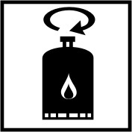 | Au moment de la secousse, prendre garde aux chutes d’objets  Rester où l’on est :  - à l’intérieur : se mettre près d’un mur, une colonne porteuse ou sous des meubles solides, s’éloigner des fenêtres  - à l'extérieur : ne pas rester sous des fils électriques ou sous ce qui peut s’effondrer (ponts, corniches, toitures…)  - en voiture : s’arrêter et ne pas descendre avant la fin des secousses  Se protéger la tête avec les bras  Ne pas allumer de flamme
APRES
après la première secousse se méfier des répliques, il peut y avoir d’autres secousses
   | Écouter la radio pour connaître les consignes à suivre (prévoir un transistor à piles) :  - France Bleu Armorique : Saint Brieuc 104.5 / Châtelaudren 93.3 / Pléneuf Val André 105.0 / Quintin 102.7  - France Bleu Breiz Izel : Guingamp 101.4 / Lannion 104.4 / Paimpol 96.9 / Perros Guirec 104.1 / Pontrieux 104.8 / Tréguier 104.6  - Emetteur principal : 93.0  Couper l’eau, l’électricité et le gaz. Ne pas allumer de flamme et ne pas fumer (risque d’explosion). En cas de fuite ouvrir les fenêtres et les portes, se sauver et prévenir les autorités  Ne pas téléphoner. Ne pas encombrer le réseau téléphonique : le laisser libre pour les secours  Évacuer l’immeuble. Ne pas prendre les ascenseurs pour quitter un immeuble  Se diriger vers un lieu isolé à l’abri des chutes d’objets. Marcher au milieu de la chaussée en prenant garde à ce qui peut tomber  S’éloigner des zones côtières, même longtemps après la fin des secousses, en raison d’éventuels raz-de-marée  Ne pas toucher aux câbles tombés à terre  Si l’on est bloqué sous des décombres, garder son calme et signaler sa présence en frappant sur l’objet le plus approprié (table, poutre, canalisation …)  Évaluer les dégâts et les dangers

LE RISQUE TEMPÊTE

Qu’est-ce qu’une tempête ?

Une tempête est une perturbation atmosphérique ou dépression, le long de laquelle s’affrontent deux masses d’air aux caractéristiques distinctes (température, teneur en eau).
On parle de tempête lorsque les vents moyens dépassent 89 km/h durant 10 mn (soit 48 nœuds, degré 10 de l’échelle Beaufort).

Comment se manifeste une tempête ?

Les tempêtes peuvent se traduire par :
- des vents tournant dans le sens contraire des aiguilles d’une montre autour du centre dépressionnaire,
- des pluies potentiellement importantes pouvant entraîner des inondations, des glissements de terrain et coulées boueuses,
et pour les communes littorales :
- des vagues dont la hauteur dépend de la vitesse des vents et de la durée de son action. Ces vagues peuvent être modifiées par le profil du fond marin, les courants de marée, la topographie du rivage,
- des modifications du niveau normal de la marée et en conséquence de l'écoulement des eaux dans les estuaires.

Quels sont les risques pour la commune ?

- Le risque tempête dans le département
Toutes les communes du département sont exposées à des vents plus ou moins violents.
De plus les communes littorales et estuariennes peuvent être touchées par l’amplification du mouvement des vagues et du niveau de la marée.
On observe en moyenne 3 à 4 situations par an donnant des rafales de vent de plus 100 km/h.

- Historique des principales tempêtes dans le département
Les tempêtes les plus significatives, où l’ensemble du département a été déclaré sinistré, sont :
- l’événement qui s’est produit du 15 au 16 octobre 1987 où les vents maximum enregistrés en rafales ont été de 172 km/h à Bréhat et 176 km/h à Trémuson, selon arrêté CatNat 1987
- des tempêtes de début 1990 les 25 janvier et 11 février 1990 où le vent maximum enregistré en rafales a été de 151 km/h à Bréhat
- l’événement qui s’est produit du 25 au 29 décembre 1999 où le vent maximum enregistré en rafales a été de 172 km/h à Trémuson

- Les enjeux exposés
Les risques les plus courants sont des fils électriques et/ou des arbres sur la voie publique, des chutes de cheminées, de grues et d’objets divers, des véhicules retournés…

Quelles sont les mesures prises à titre de prévention et de protection ?

L’arrêté préfectoral du 27 mai 2002, portant approbation du « schéma d’alerte météorologique des Côtes-d’Armor » s’appuie sur le dispositif de vigilance météorologique en vue de fournir les moyens d’anticiper une crise majeure et informer largement la population.

- La connaissance du risque
La connaissance du risque et des phénomènes associés liés aux fortes précipitations (glissement de terrain, coulées boueuses, etc.)

LES CONSIGNES INDIVIDUELLES DE SECURITE

- En cas de vents violents

Couleur  (Intensité) | Conséquences possibles | Conseils de comportement
ORANGE  (niveau 3) | - Des coupures d’électricité et de téléphone peuvent affecter les réseaux de distribution pendant des durées relativement importantes  - les toitures et les cheminées peuvent être endommagées  - des branches d’arbre risquent de se rompre  - les véhicules peuvent être déportés  - la circulation routière peut être perturbée, en particulier sur le réseau secondaire en zone forestière  - quelques perturbations peuvent affecter les transports aériens et ferroviaires | - limitez vos déplacements et renseignez-vous avant de les entreprendre  - limitez votre vitesse sur route et autoroute, en particulier si vous conduisez un véhicule ou attelage sensible aux effets du vent  - ne vous promenez pas en forêt et sur le littoral  - en ville, soyez vigilants face aux chutes possibles d’objets divers. Prenez garde aux chutes d’arbres  - n’intervenez pas sur les toitures et ne touchez en aucun cas à des fils électriques tombés au sol  - rangez ou fixez les objets sensibles aux effets du vent ou susceptibles d'être endommagés
ROUGE  (niveau 4) | Avis de tempête très violente  - des coupures d'électricité et de téléphone peuvent affecter les réseaux de distribution pendant des durées relativement importantes  - des dégâts nombreux et importants sont à attendre sur les habitations, les parcs et plantations. Les massifs forestiers peuvent être fortement touchés  - la circulation routière peut être rendue très difficile sur l'ensemble du réseau  - les transports aériens et ferroviaires peuvent être sérieusement affectés | Dans la mesure du possible :  - restez chez vous  - à l’écoute de vos stations de radio locales  - prenez contact avec vos voisins et organisez-vous  En cas d’obligation de déplacement :  - limitez-vous au strict indispensable en évitant, de préférence, les secteurs forestiers  - signalez votre départ et votre destination à vos proches  Pour protéger votre intégrité et votre environnement proche :  - rangez ou fixez les objets sensibles aux effets du vent ou susceptibles d'être endommagés  - n’intervenez pas sur les toitures et ne touchez en aucun cas à des fils électriques tombés au sol  - prévoyez des moyens d’éclairage de secours et faites une réserve d’eau potable  - si vous utilisez un dispositif d’assistance médicale (respiration ou autre) alimenté par électricité, prenez vos précautions en contactant l'organisme qui en assure la gestion  - veillez à un habillement adéquat  - vérifier par avance la qualité de l’air dans les espaces habités afin d’éviter les intoxications possibles au monoxyde de carbone  - demeurez actif et restez attentif aux autres

- En cas de fortes précipitations :

Couleur  (Intensité) | Conséquences possibles | Conseils de comportement
ORANGE  (niveau 3) | - De fortes précipitations susceptibles d’affecter les activités humaines sont attendues  - Des inondations importantes sont possibles dans les zones habituellement inondables, sur l’ensemble des bassins hydrologiques des départements concernés.  - Des cumuls importants de précipitation sur de courtes durées peuvent, localement, provoquer des crues inhabituelles de ruisseaux et fossés.  - Risque de débordement des réseaux d’assainissement.  - Les conditions de circulation routière peuvent être rendues difficiles sur l’ensemble du réseau secondaire et quelques perturbations peuvent affecter les transports ferroviaires en dehors du réseau « grandes lignes ».  - Des coupures d’électricité peuvent se produire. | - Renseignez-vous avant d’entreprendre vos déplacements et soyez très prudents.  - Respectez, en particulier, les déviations mises en place.  - Ne vous engagez en aucun cas, à pied ou en voiture, sur une voie immergée.  - Dans les zones habituellement inondables, mettez en sécurité vos biens susceptibles d’être endommagés et surveillez la montée des eaux.
ROUGE  (niveau 4) | - De très fortes précipitations sont attendues, susceptibles d’affecter les activités humaines et la vie économique pendant plusieurs jours.  - Des inondations très importantes sont possibles, y compris dans les zones rarement inondables, sur l’ensemble des bassins hydrologiques des départements concernés.  - Des cumuls très importants de précipitation sur de courtes durées peuvent, localement, provoquer des crues torrentielles de ruisseaux et fossés.  - Les conditions de circulation routière peuvent être rendues extrêmement difficiles sur l’ensemble du réseau.  - Risque de débordement des réseaux d’assainissement.  - Des coupures d’électricité plus ou moins longues peuvent se produire. | Dans la mesure du possible  - Restez chez vous ou évitez tout déplacement dans les départements concernés.  En cas de déplacement absolument indispensable  - Soyez très prudents. Respectez, en particulier, les déviations mises en place.  - Ne vous engagez en aucun cas, à pied ou en voiture, sur une voie immergée.  - Signalez votre départ et votre destination à vos proches.  Pour protéger votre intégrité et votre environnement proche  - Dans les zones inondables, prenez d’ores et déjà, toutes les précautions nécessaires à la sauvegarde de vos biens face à la montée des eaux, même dans les zones rarement touchées par les inondations.  - Prévoyez des moyens d’éclairage de secours et faites une réserve d’eau potable.  - Facilitez le travail des sauveteurs qui vous proposent une évacuation et soyez attentifs à leurs conseils.  - N’entreprenez aucun déplacement avec une embarcation sans avoir pris toutes les mesures de sécurité.

LES RISQUES TECHNOLOGIQUES

LE RISQUE INDUSTRIEL

Qu’est-ce qu’un risque industriel ?

Un risque industriel majeur est un événement accidentel se produisant sur un site industriel et entraînant des conséquences immédiates graves pour le personnel, les populations avoisinantes, les biens et/ou l'environnement.

Les générateurs de risques sont principalement regroupés en deux familles :
- les industries chimiques fabriquent des produits chimiques de base, des produits destinés à l'agroalimentaire (notamment les engrais), les produits pharmaceutiques et de consommation courante (eau de javel, etc.) ;
        - les industries pétrochimiques produisent l'ensemble des produits dérivés du pétrole (essences, goudrons, gaz de pétrole liquéfié).

Tous ces établissements sont des établissements fixes qui produisent, utilisent ou stockent des produits répertoriés dans une nomenclature spécifique.

Par ailleurs il existe d’autres activités génératrices de risques : les activités de stockage (entrepôts de produits combustibles, toxiques, inflammables ; silos de stockage de céréales ; dépôts d’hydrocarbures ou de GPL…)

Comment se manifeste-t-il ?

Les principales manifestations du risque industriel sont regroupées sous trois typologies d’effets qui peuvent se combiner :

- les effets thermiques sont liés à une combustion d'un produit inflammable ou à une explosion ;
- les effets mécaniques sont liés à une surpression, résultant d'une onde de choc (déflagration ou détonation), provoquée par une explosion. Celle-ci peut être issue d'un explosif, d'une réaction chimique violente, d'une combustion violente (combustion d'un gaz), d'une décompression brutale d'un gaz sous pression (explosion d'une bouteille d'air comprimé par exemple) ou de l'inflammation d'un nuage de poussières combustibles. Pour ces conséquences, les spécialistes calculent la surpression engendrée par l'explosion (par des équations mathématiques) afin de déterminer les effets associés (lésions aux tympans, poumons, etc.) ;
- les effets toxiques résultent de l'inhalation d'une substance chimique toxique (chlore, ammoniac, phosgène, etc.), suite par exemple à une fuite sur une installation ou à la combustion de produits dégageant des fumées toxiques. Les effets découlant de cette inhalation peuvent être, par exemple, un oedème du poumon ou une atteinte au système nerveux.

Quels sont les risques pour la commune ?

La commune de Le Moustoir est concernée par le risque industriel du fait du stockage d’ammoniac par la société Dujardin Bretagne SAS (ex Freezerland) implantée sur la commune. Ces produits sont susceptibles de s’enflammer et d’engendrer des explosions. Les effets potentiels sont des effets de surpression et des flux thermiques continus et transitoires sur les enjeux aux alentours.

LES RISQUES TECHNOLOGIQUES

Quelles sont les mesures prises à titre de prévention et de protection ?

La concertation

→ création de commissions de suivi de site (CSS), ex.comités locaux d’information et de concertation (CLIC) autour des établissements SEVESO AS (seuil haut) pour permettre au public d’être mieux informé et d’émettre des observations,

→ renforcement des pouvoirs des comités d’hygiène, de sécurité et des conditions de travail (CHSCT),

→ les populations riveraines de ce type d’établissement doivent recevoir tous les cinq ans une information spécifique financée par l’exploitant, sous le contrôle du préfet.

Le risque industriel est pris en compte dans l'aménagement du territoire :

→ PLU approuvé en 2008

L'organisation des secours

→ l’alerte :
En cas d’événement majeur, la population est avertie au moyen du signal national d’alerte
diffusé par la sirène sur le site industriel.

→ au niveau communal :
C'est le maire, détenteur des pouvoirs de police, qui a la charge d'assurer la sécurité de la population dans les conditions fixées par le code général des collectivités territoriales.

→ au niveau de l'industriel :
Pour tout incident ou accident circonscrit à l'établissement et ne menaçant pas les populations avoisinantes, l'industriel dispose d'un plan d'opération interne (POI). Sa finalité est de limiter l'évolution du sinistre et de remettre l'installation en état de fonctionnement.

LES RISQUES TECHNOLOGIQUES

LES CONSIGNES INDIVIDUELLES DE SECURITE

AVANT
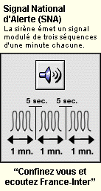 | S'informer sur l'existence ou non d'un risque  Évaluer sa vulnérabilité par rapport au risque (distance par rapport à l'installation, nature des risques)  Connaître les consignes  Pour les riverains des sites dotés d'une sirène, bien connaître le signal national d'alerte pour le reconnaître le jour de la crise
PENDANT
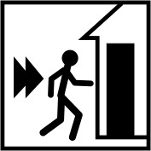 | Rejoindre le bâtiment le plus proche. Si vous ne trouvez pas de bâtiment à proximité et si le nuage toxique vient vers vous, fuir selon un axe perpendiculaire au vent  Se confiner : boucher toutes les entrées d'air (portes, fenêtres, aérations, cheminées...), arrêter la ventilation, s'éloigner des portes et des fenêtres, se rapprocher d'un point d'eau  Ne pas fumer  Couper le gaz et l'électricité, éviter toute flamme et étincelle  Ecouter la radio et les consignes à suivre :  - France Bleu Armorique : Saint-Brieuc 104.5  - Emetteur principal : 93.0  Ne pas tenter de rejoindre vos proches ou d'aller chercher vos enfants à l'école  Ne pas téléphoner : libérer les lignes pour les secours  Ne sortir qu'en fin d'alerte ou sur ordre d'évacuation : la fin de l'alerte sera annoncée par les autorités ainsi que par la radio
APRES
Dès la fin de l'alerte
Aérer le local de confinement
LES RISQUES TECHNOLOGIQUES

Annexe

Cartographie de la localisation du site concerné

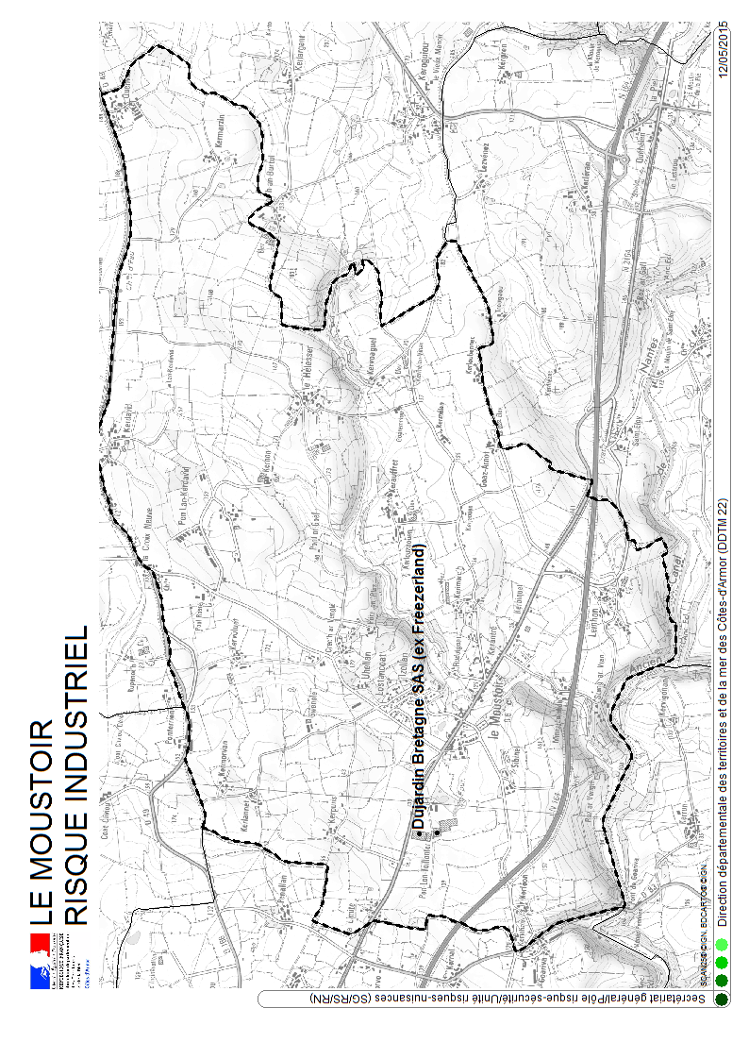

LES RISQUES TECHNOLOGIQUES

LE RISQUE TRANSPORT
DE MATIERES DANGEREUSES

Qu’est-ce que le risque Transport de Matières Dangereuses (TMD)?

Le risque de transport de matières dangereuses, ou risque TMD, est consécutif à un accident se produisant lors du transport de ces marchandises par voie routière, ferroviaire, voie d’eau ou canalisations.
Les matières dangereuses sont des substances qui, par leurs propriétés physiques, chimiques ou par la nature des réactions qu’elles sont susceptibles de générer, peuvent présenter un danger grave pour l'homme, les biens ou l’environnement. Ces matières peuvent être inflammables, toxiques, explosives ou corrosives.
Il est à noter que le risque lié aux canalisations est un risque fixe (à rapprocher des risques liés aux installations classées) alors que celui lié aux transports modaux (routiers, ferroviaires et fluviaux) est un risque mobile par nature et couvert par un régime réglementaire totalement différent.

Comment se manifeste-t-il ? Les effets observés.

une explosion : ses effets, à la fois thermiques et mécaniques, sont ressentis à proximité du sinistre et jusque dans un rayon de plusieurs centaines de mètres.
un incendie : ses effets thermiques peuvent être aggravés par des problèmes d’asphyxie et d’intoxication, liés à l’émission de fumées toxiques.
un dégagement de nuage toxique : lors de sa propagation, les matières dangereuses peuvent être toxiques par inhalation, ingestion directe ou indirecte, consommation de produits contaminés ou contact. Ses effets sont ressentis jusqu’à quelques kilomètres du lieu du sinistre.

Quels sont les risques pour la commune ?

Compte tenu de la diversité des produits transportés et des destinations, un accident TMD peut survenir pratiquement n’importe où dans le département. Toutefois certains axes présentent une potentialité plus forte du fait du trafic et de la proximité de sites industriels ou d’habitation.
La commune de Le Moustoir est concernée par la RN 164.

- Historique du risque Transport de Marchandises Dangereuses dans la commune
Néant

Quelles sont les mesures prises à titre de prévention et de protection?

- La réglementation en vigueur

La signalisation, la documentation à bord et le balisage :
La documentation à bord du véhicule doit décrire la cargaison et les risques générés par les matières transportées. A l’extérieur, des panneaux rectangulaires oranges signalent la matière chimique transportée et des plaques-étiquettes losanges indiquent s’il s’agit de matières explosives, toxiques, inflammables, etc. À ces signalisations, s’ajoutent parfois des cônes ou des feux bleus pour les bateaux.

Les règles de circulation :
Des restrictions de vitesse et d’utilisation du réseau routier peuvent être mises en place.

Canalisation :
Le transport par canalisation fait l’objet de différentes réglementations qui fixent les règles de conception, de
construction, d’exploitation et de surveillance des ouvrages et qui permettent d’intégrer les zones de passage des canalisations dans les documents d’urbanisme de la commune. Ces documents sont consultables en mairie.

LES RISQUES TECHNOLOGIQUES

– Une étude de danger ou de sécurité doit être réalisée.
– Un balisage au sol doit être mis en place. Le balisage des canalisations de transport est posé à intervalles réguliers ainsi que de part et autre des éléments spécifiques traversés : routes, autoroutes, voies ferrées, cours d’eau, plans d’eau. Il permet de matérialiser la présence de la conduite. Il permet également, par les informations portées sur chaque balise, d’alerter l’exploitant de la canalisation en cas de constat d’accident ou de toute situation anormale.

LES RISQUES TECHNOLOGIQUES

LES CONSIGNES INDIVIDUELLES DE SECURITE

AVANT
Connaître les risques et les consignes

Savoir identifier un convoi de marchandises dangereuses : les panneaux et les pictogrammes apposés sur les unités de transport permettent d’identifier le ou les risques générés par la ou les marchandises transportées

Dès l’alerte, se confiner et écouter la radio
PENDANT
Si l’on est témoin d’un accident TMD :
- Protéger : pour éviter un « sur-accident », baliser les lieux du sinistre avec une signalisation appropriée, et faire éloigner les personnes à proximité
- Ne pas fumer
- Donner l’alerte aux sapeurs-pompiers (18 ou 112), à la police ou la gendarmerie (17 ou 112) et, s’il s’agit d’une canalisation de transport, à l'exploitant dont le numéro d’appel 24h/24 figure sur les balises

Dans le message d’alerte, préciser si possible :
- le lieu exact (commune, nom de la voie, point kilométrique, etc.)
- le moyen de transport (poids-lourd, canalisation, train, etc …)
- la présence ou non de victimes
- la nature du sinistre : feu, explosion, fuite, déversement, écoulement, etc.
- le cas échéant, le numéro du produit et le code danger

- Rejoindre le bâtiment le plus proche : se mettre à l’abri (confinement) ou quitter rapidement la zone (éloignement) si l’ordre en est donné. Si vous ne trouvez pas de bâtiment à proximité et si le nuage toxique vient vers vous, fuir selon un axe perpendiculaire au vent
- Se confiner : boucher toutes les entrées d’air (fenêtres, portes, aérations, cheminées…), arrêter la ventilation, Séloigner des portes et des fenêtres, se rapprocher d’un point d’eau

- Couper le gaz et l’électricité, éviter toute flamme et étincelle

Écouter la radio et les consignes à suivre :
- France Bleu Armorique : Saint-Brieuc 104.5 / Châtelaudren 93.3 / Pléneuf Val André 105.0 / Quintin 102.7
- France Bleu Breiz Izel : Guingamp 101.4 / Lannion 104.4 / Paimpol 96.9 / Perros Guirec 104.1 / Pontrieux 104.8 / Tréguier 104.6
- Emetteur principal : 93.0

- Ne pas tenter de rejoindre vos proches ou d’aller chercher vos enfants à l'école
- Ne pas téléphoner : libérer les lignes pour les secours
- S’il y a des victimes, ne pas les déplacer, sauf en cas d’incendie
- Se laver en cas d’irritation et si possible se changer
- Ne sortir qu’en fin d’alerte ou sur ordre d'évacuation
APRES
Si vous vous êtes mis à l’abri, aérer le local à la fin de l'alerte diffusée par la radio

LES RISQUES MAJEURS PARTICULIERS

LE RISQUE LIE AU CHANGEMENT CLIMATIQUE

1 - LE RISQUE GRAND FROID

Qu’est-ce qu’un risque grand froid ?

On entend par risque grand froid, le risque de gelures et/ou de décès par hypothermie des personnes durablement exposées à de basses ou très basses températures.

Le grand froid, comme la canicule, constitue un danger pour la santé de tous.

Comment se manifeste-t-il ?

Phénomène de neige-verglas
La neige est une précipitation solide qui tombe d’un nuage et atteint le sol lorsque la température de l’air est négative ou voisine de 0°C.
La température est bien le paramètre clé de la prévision des chutes de neige. Non seulement la température de l’air près du sol, mais aussi celle du sol et de la masse d’air sur plusieurs kilomètres d’altitude. D’autres paramètres entrent également en jeu et déterminent la nature de la neige : l’humidité de l’air, à savoir sa teneur en eau, le vent et son effet de refroidissement, plus ou moins rapide et intense.
Le verglas est un dépôt de glace compacte provenant d’une pluie ou bruine qui se congèle en entrant en contact avec le sol.

Phénomène grand froid
C’est un épisode de temps froid caractérisé par sa persistance, son intensité et son étendue géographique. L'épisode dure au moins deux jours. Les températures atteignent des valeurs nettement inférieures aux normales saisonnières. Les températures les plus basses de l’hiver surviennent habituellement en janvier mais des épisodes précoces (en décembre) ou tardifs (en mars ou en avril) sont également possibles.

Quelles sont les mesures prises à titre de prévention et de protection ?

Les prévisions météorologiques constituent la meilleure des sources de prévention du risque.
Par ailleurs, le plan hivernal, constitué de 4 niveaux d’alerte, est destiné à organiser l’aide aux plus fragiles dont les sans-abri (pour signaler une personne en difficulté, composer le 115).

Les vagues de froid intenses sont signalées par Météo-France et les médias. Les niveaux d’intervention du plan grand froid sont déterminés par le Préfet de chaque département, au regard notamment de la situation locale et des conditions climatiques. Celui-ci prend alors les mesures adéquates en fonction des besoins.

Pour plus de lisibilité, le plan hiver départemental comporte 4 niveaux de vigilance :
. Niveau 0 (période hivernale : du 1er novembre au 31 mars) : degré de vigilance vert ou jaune, température ressentie supérieure à – 5 degrés, pas de saturation du dispositif d’hébergement d’urgence,
. Niveau 1 : degré de vigilance jaune ou orange, température ressentie comprise entre – 5 et – 10 degrés et/ou saturation du dispositif d’hébergement d’urgence,
. Niveau 2 : degré de vigilance jaune, orange ou rouge, température ressentie comprise entre – 10 et – 18 degrés et/ou saturation du dispositif d’hébergement d’urgence,
. Niveau 3 : degré de vigilance rouge, température ressentie inférieure à – 18 degrés et/ou saturation du dispositif d’hébergement d’urgence.

Actions menées par la commune : Salage par les services techniques de Poher Communauté – Déneigement d’une partie de la commune par les services municipaux, le reste se faisant par une entreprise. Etablissement d’un listing des personnes âgées sur la commune. Mise en place d’une garderie.

LES RISQUES MAJEURS PARTICULIERS

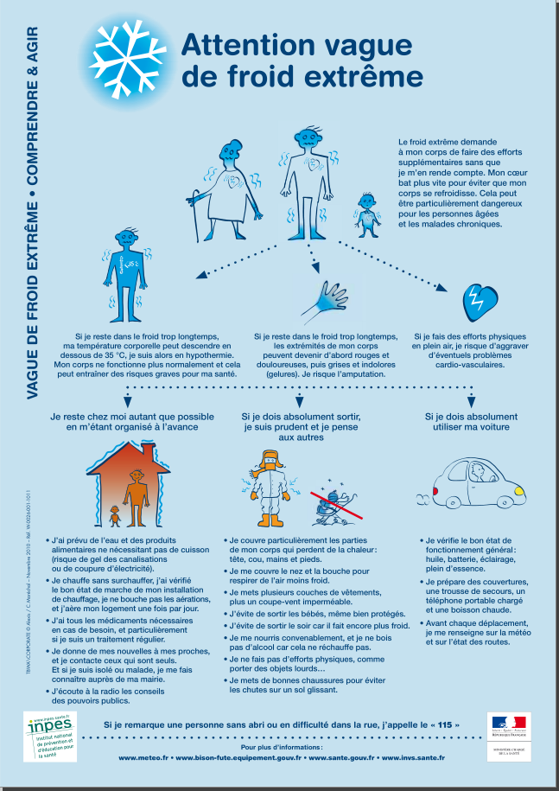

LES RISQUES MAJEURS PARTICULIERS

Que doit faire la population ?

- phénomène : neige-verglas

Couleur  (intensité) | Conséquences possibles | Conseils de comportement
ORANGE | - des chutes de neige ou de verglas dans des proportions importantes pour la région sont attendues  - les conditions de circulation peuvent devenir rapidement très difficiles sur l’ensemble des réseaux, tout particulièrement en secteur forestier où des chutes d’arbres peuvent accentuer les difficultés  - les risques d’accident sont accrus  - quelques dégâts peuvent affecter les réseaux de distribution d’électricité et de téléphone | - soyez prudents et vigilants si vous devez absolument vous déplacer  - privilégiez les transports en commun  - renseignez-vous sur les conditions de circulation auprès du centre régional d’information et de circulation routière (CRICR)  - préparez votre déplacement et votre itinéraire  - prévoyez un équipement minimum au cas où vous seriez obligés d’attendre plusieurs heures sur la route à bord de votre véhicule  - respectez les restrictions de circulation et déviation mises en place  - facilitez le passage des engins de dégagement des voies de circulation, en particulier en stationnant votre véhicule en dehors des couloirs de circulation. Il est rappelé que le dépassement des engins de déneigement est interdit par le code de la route  - protégez-vous des chutes et protégez les autres en dégageant la neige et en salant les trottoirs devant votre domicile, tout en évitant d'obstruer les regards d’écoulement des eaux  - ne touchez en aucun cas à des fils électriques tombés au sol
ROUGE | - de très importantes chutes de neige ou de verglas sont attendues, susceptibles d’affecter gravement les activités humaines et la vie économique  - les conditions de circulation risquent de devenir rapidement impraticables sur l'ensemble du réseau  - de très importants dégâts peuvent affecter les réseaux de distribution d’électricité et de téléphone pendant plusieurs jours  - de très importantes perturbations sont à craindre concernant les transports aériens et ferroviaires | Dans la mesure du possible :  - restez chez vous  - n’entreprenez aucun déplacement autres que ceux absolument indispensables  - mettez-vous à l'écoute de vos stations de radio locales  En cas d’obligation de déplacement :  - renseignez-vous auprès du CRICR  - signalez votre départ et votre lieu de destination à vos proches  - munissez-vous d’équipements spéciaux  - respectez scrupuleusement les déviations et les consignes de circulation  - facilitez le passage des engins de dégagement des voies de circulation, en particulier en stationnant votre véhicule en dehors des couloirs de circulation. Il est rappelé que le dépassement des engins de déneigement est interdit par le code de la route  - prévoyez un équipement minimum au cas où vous seriez obligés d'attendre plusieurs heures sur la route à bord de votre véhicule  - ne quittez celui-ci sous aucun prétexte autre que sur sollicitation des sauveteurs  Pour protéger votre intégrité et votre environnement proche :  - protégez-vous des chutes et protégez les autres en dégageant la neige et en salant les trottoirs devant votre domicile, tout en évitant d’obstruer les regards d’écoulement des eaux  - ne touchez en aucun cas à des fils électriques tombés au sol  - protégez vos canalisations d’eau contre le gel  - prévoyez des moyens d’éclairage de secours et faites une réserve d’eau potable  - si vous utilisez un dispositif d’assistance médicale (respiration ou autre) alimenté par électricité, prenez vos précautions en contactant l'organisme qui en assure la gestion

LES RISQUES MAJEURS PARTICULIERS

- phénomène : grand froid

Couleur  (intensité) | Conséquences possibles | Conseils de comportement
ORANGE | Les températures négatives peuvent mettre en danger les personnes à risque notamment les sans-domicile fixe et les personnes à la santé fragilisée | - évitez les expositions prolongées au froid, au vent, et aux courants d’air  - veillez à un habillement adéquat  - vérifiez par avance la qualité de l'air dans les espaces habités afin d’éviter les intoxications possibles au monoxyde de carbone  - demeurez actif et restez attentif aux autres
ROUGE | Les températures négatives peuvent mettre en danger les personnes à risque notamment les sans-domicile fixe et les personnes à la santé fragilisée | - évitez les expositions prolongées au froid, au vent, et aux courants d’air  - veillez à un habillement adéquat  - vérifiez par avance la qualité de l'air dans les espaces habités afin d’éviter les intoxications possibles au monoxyde de carbone  - demeurez actif et restez attentif aux autres

2 – LE RISQUE CANICULE

Qu’est-ce qu’un risque canicule ?

Le mot « canicule » désigne un épisode de températures élevées, de jour comme de nuit, sur une période prolongée.

On entend par risque canicule, le risque de dégradation de santé que peuvent subir des personnes déjà fragiles face à une période de trop fortes températures moyennes.

La canicule comme le grand froid constitue un danger pour la santé de tous.

Comment se manifeste-t-il ?

En France, la période des fortes chaleurs pouvant donner lieu à des canicules s’étend généralement du 15 juillet au 15 août, parfois depuis la fin juin. Des jours de fortes chaleurs peuvent survenir en dehors de cette période.
Cela correspond globalement à une température qui ne descend pas, la nuit, en dessous de 18°C pour le Nord de la France et 20°C pour le Sud, et atteint ou dépasse, le jour, 30°C pour le Nord et 35°C pour le Sud.

Le réchauffement climatique lié aux émissions de gaz à effet de serre va engendrer, selon les scénarios climatiques envisagés :
- une augmentation du nombre annuel de jours où la température est anormalement élevée,
- un allongement de la durée des sécheresses estivales,
- une diminution généralisée des débits moyens des cours d’eau en été et en automne.

Quelles sont les mesures prises à titre de prévention et de protection ?

Le plan de gestion départemental d’une canicule comporte 4 niveaux. Il définit en particulier les mesures de protection des personnes âgées (isolées à domicile ou hébergées en maison de retraite).

Le niveau 1 est activé chaque année du 1er juin au 31 août. Ce niveau correspond à l’activation d’une veille saisonnière et une veille climatique et sanitaire est assurée par les pouvoirs publics.

Les 3 niveaux suivants sont déclenchés en fonction de données communiquées par Météo-France et de critères qualitatifs tels que le niveau de pollution de l’air.

Le niveau 2 (avertissement chaleur) correspond au passage en jaune de la carte de vigilance météorologique. Si la situation le justifie, il permet la mise en oeuvre de mesures graduées et la préparation à une montée en charge des mesures de gestion par les Agences Régionales de Santé (ARS).

Le niveau 3 (alerte canicule) correspond au passage en orange sur la carte de vigilance météorologique. Il est déclenché par les préfets de département.

Le niveau 4 (mobilisation maximale) correspond au passage en rouge sur la carte de vigilance météorologique.

Action entreprise par la commune : Listing des personnes âgées et en difficulté sur la commune.

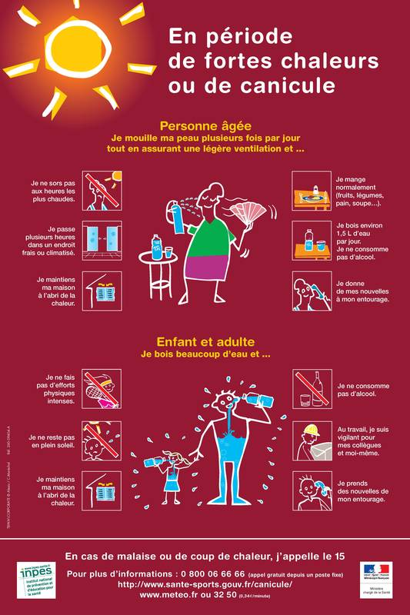

LES CONSIGNES INDIVIDUELLES DE SECURITE

Couleur  (intensité) | Conséquences possibles | Conseils de comportement
ORANGE | - l’augmentation de la température peut mettre en danger les personnes à risque (personnes âgées, handicapées, atteintes de maladies chroniques ou de troubles mentaux, personnes isolées…)  - les personnes ayant des activités extérieures doivent prendre garde aux coups de chaleur  - les enfants doivent faire l'objet d'une surveillance particulière | - pendant la journée : fermez volets, rideaux et fenêtres  - aérez la nuit  - utilisez ventilateur et/ou climatisation si vous en disposez  - sinon essayez de vous rendre dans un endroit frais ou climatisé (grandes surfaces, cinémas …) trois heures par jour  - mouillez-vous le corps plusieurs fois par jour à l'aide d'un brumisateur, d’un gant de toilette ou en prenant des douches ou des bains  - buvez au moins 1,5 litre d’eau par jour, même sans soif  - continuez à manger normalement  - ne sortez pas aux heures les plus chaudes  - si vous devez sortir, portez un chapeau et des vêtements légers  - limitez vos activités physiques  - en cas de malaise ou de troubles du comportement, appelez un médecin  - si vous avez besoin d'aide appelez la mairie  - si vous avez des personnes âgées souffrant de maladies chroniques ou isolées dans votre entourage, prenez de leurs nouvelles ou rendez leur visite deux fois par jour  - accompagnez-les dans un endroit frais  - pour en savoir plus, consultez le site http://www.sante.gouv.fr
ROUGE | - chacun d’entre nous est menacé, même les sujets en bonne santé  - le danger est plus grand pour les personnes à risque, c’est-à-dire les personnes âgées atteintes de maladies chroniques ou de troubles de la santé mentale, les personnes qui prennent régulièrement des médicaments, les personnes isolées et les enfants | - (voir ci-dessus)

LES RISQUES MAJEURS PARTICULIERS

LE RISQUE RADON

Qu’est-ce qu’un risque radon ?

On entend par risque radon, le risque de contamination au radon. Ce gaz radioactif d’origine naturelle représente le tiers de l’exposition moyenne de la population française aux rayonnements ionisants. Il est présent partout à la surface de la planète à des concentrations variables selon les régions.

Comment se manifeste-t-il ?

Le radon est issu de la désintégration de l’uranium et du radium présents naturellement dans la croûte terrestre, depuis la création de notre planète. Il est présent partout à la surface de la planète et provient surtout des sous-sols granitiques et volcaniques. Le radon peut s’accumuler dans les espaces clos, notamment dans les bâtiments mal ventilés. Les moyens pour diminuer les concentrations en radon dans les maisons sont simples :

- aérer et ventiler les bâtiments, les sous-sols et les vides sanitaires,
- améliorer l’étanchéité des interfaces entre le sol et le bâtiment (murs enterrés, dalle sur terre-plein, etc.).

Quels sont les risques dans la commune?

Des mesures effectuées sur tout le territoire avec en moyenne 101 à 150 Bq/m³ (becquerel par mètre cube) a classé le département des Côtes d’Armor en zone prioritaire. Toutes les communes sont donc concernées par le risque radon.

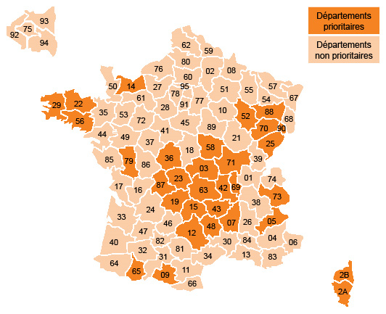

Ce classement en risque prioritaire impose d’effectuer des mesures de l'activité volumique en radon (mesures de dépistage) et des actions correctives (arrêté du 22 juillet 2004 du code de la santé).

LES RISQUES MAJEURS PARTICULIERS

Quelles sont les mesures prises à titre de prévention et de protection ?

Le département des Côtes-d’Armor étant prioritaire, une campagne de mesures a eu lieu dans les établissements recevant du public (arrêté interministériel du 22 juillet 2004).

Les bâtiments concernés sont :
- les établissements d’enseignement, y compris les bâtiments d’internat,
- les établissements sanitaires et sociaux disposant d’une capacité d’hébergement,
- les établissements thermaux,
- les établissements pénitentiaires.

Si les mesures sont supérieures à 400 Bq/m³, le diagnostic et les travaux doivent être effectués sous deux ans maximum. Si elles sont supérieures à 1000 Bq/m³, ils doivent être immédiats.

C’est ainsi que :
- entre 400 Bq/m³ et 1000 Bq/m³, il est obligatoire d’entreprendre des actions correctrices simples afin d’abaisser la concentration en radon en dessous de 400 Bq/m³ et à un seuil aussi bas que possible. Si après contrôle, ces actions simples ne suffisent pas, le propriétaire doit faire réaliser un diagnostic du bâtiment et engager des travaux importants,
- au-delà de 1000 Bq/m³, le propriétaire doit réaliser sans délai des actions simples pour réduire l’exposition. Il doit également immédiatement faire réaliser un diagnostic du bâtiment et si nécessaire, des mesures correctrices supplémentaires (travaux).

Par ailleurs, si l’un des résultats de mesures du radon se situe au-dessus du niveau d’action de 400 Bq/m³, le propriétaire transmet dans un délai d’un mois le rapport d’intervention au Préfet qui assurera un contrôle de la mise en œuvre des mesures correctrices.

